2013年高考新课标Ⅱ卷理综化学试题赏析
相对原子质量：H 1 C 12 N 14 O 16 F 19 Na 23 Al 27 S 32 Cl 35.5 K 39 Ca 40 Cr 52 Fe 56 Ni 59 Cu 64 Zn 65
7. 在一定条件下，动植物油脂与醇反应可制备生物柴油，化学方程式如下:
R₁COOCH₂
R₂COOCH＋ 3R’OH
R₃COOCH₂
催化剂
加热
R₁COO R’ CH₂OH
R₂COO R’＋ CHOH
R₃COO R’ CH₂OH

动植物油脂 短链醇 生物柴油 甘油
下列叙述错误的是.
A.生物柴油由可再生资源制得 B. 生物柴油是不同酯组成的混合物
C.动植物油脂是高分子化合物 D. “地沟油”可用于制备生物柴油
赏析：考察油脂知识。动植物油脂不是是高分子化合物。选择C。
8. 下列叙述中，错误的是
A.苯与浓硝酸、浓硫酸共热并保持55-60℃反应生成硝基苯
B.苯乙烯在合适条件下催化加氢可生成乙基环己烷
C.乙烯与溴的四氯化碳溶液反应生成1,2-二溴乙烷
D.甲苯与氯气在光照下反应主要生成2,4-二氯甲笨
赏析：考察有机反应原理。甲苯与氯气在光照下反应主要是甲基上的H被取代。选择D
9.N₀为阿伏伽德罗常数的值.下列叙述正确的是
A.1.0L1.0mo1·L^{－1}的NaAlO₂水溶液中含有的氧原子数为2N₀
B.12g石墨烯(单层石墨)中含有六元环的个数为0.5N₀
C. 25℃时pH=13的NaOH溶液中含有OH^{一}的数目为0.1 N₀
D. 1mol的羟基与1 mot的氢氧根离子所含电子数均为9 N₀
赏析：考察阿伏加德罗常数问题。A项，溶质NaAlO₂和溶剂H₂O中都含有O原子；B项，12g石墨烯含有No个C原子，每一个C原子为三个六边形共用，每一个六边形含有2个C原子，共有1No×=0.5No，B正确。C项，缺乏体积；D项，1mol的羟基含有9No个电子，但1 mol的氢氧根离子所含电子数为10No。选择B。
10.能正确表示下列反应的离子方程式是
A.浓盐酸与铁屑反应：2Fe+6H+=2Fe³⁺+3H₂↑
B.钠与CuSO₄溶液反应：2Na+Cu²⁺=Cu↓+2Na⁺
C.NaHCO₃溶液与稀H₂SO₄反应：CO²⁻₃+2H⁺=H₂O+CO₂↑
D.向FeCl₃溶液中加入Mg(OH)₂:3Mg(OH)₂+2Fe³⁺=2Fe(OH)₃+3Mg²⁺
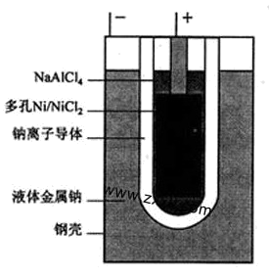
赏析：考察离子方程式正误判断。A项，浓盐酸与铁屑反应生成Fe^{2＋}；B项，.钠与CuSO₄溶液反应，Na先与水反应，生成的NaOH再与硫酸铜反应；C项，是HCO₃－与H＋反应；选择D。
11.“ZEBRA”蓄电池的结构如图所示，电极材料多孔Ni/NiCl₂和金属钠之
间由钠离子导体制作的陶瓷管相隔。下列关于该电池的叙述错误的
是
A.电池反应中有NaCl生成
B.电池的总反应是金属钠还原三个铝离子
C.正极反应为：NiCl₂+2e－=Ni+2Cl－
D.钠离子通过钠离子导体在两电极间移动
赏析：考察原电池原理。负极是液体金属Na，电极反应式为：Na－e－Error: Reference source not foundNa＋;正极是Ni，电极反应式为NiCl₂+2e－=Ni+2Cl－；总反应是2Na＋NiCl₂=2NaCl＋Ni。所以A、C、D正确，B错误，选择B。
12.在1200℃时，天然气脱硫工艺中会发生下列反应
H₂S（g）+ Error: Reference source not foundO₂(g)=SO₂(g)+H₂O(g) △H₁
2H₂S(g)+SO₂(g)=Error: Reference source not foundS₂(g)+2H₂O(g) △H₂
H₂S(g)+Error: Reference source not foundO₂(g)=S(g)+H₂O(g) △H₃
2S(g) =S₂(g) △H₄
则△H₄的正确表达式为
A.△H₄=Error: Reference source not found（△H₁+△H₂-3△H₃） B.△H₄=Error: Reference source not found（3△H₃-△H₁-△H₂）
C.△H₄=Error: Reference source not found（△H₁+△H₂+3△H₃） D.△H₄= Error: Reference source not found（△H₁-△H₂-3△H₃）
赏析：考察盖斯定律。根据S守恒原理，要得到方程式4，可以用（方程式1+方程式2—3×方程式2）×；所以，选择A。
13.室温时，M(OH)₂(s) Error: Reference source not foundM²⁺(aq)+2OH⁻(aq) Ksp=a; c(M²⁺)=b mol·L⁻¹时，溶液的pH等于
A.Error: Reference source not foundError: Reference source not found B.Error: Reference source not found
C.14+Error: Reference source not found D.14+Error: Reference source not found
赏析：考察沉淀溶解平衡与PH值的关系。C(M²⁺)·C²(OH⁻)= a ；C²(OH⁻)=a/b，经过计算，选择C。

26.（15）
正丁醛是一种化工原料。某实验小组利用如下装置合成正丁醛。
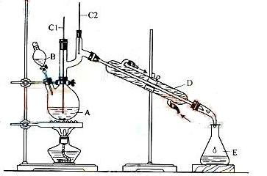
发生的反应如下：
Na₂Cr₂O₇
H₂SO₄加热
CH₃CH₂CH₂CH₂OH CH₃CH₂CH₂CHO

反应物和产物的相关数据列表如下：
 | 沸点/。c | 密度/(g·cm⁻³) | 水中溶解性
正丁醇 | 11.72 | 0.8109 | 微溶
正丁醛 | 75.7 | 0.8017 | 微溶
实验步骤如下：
将6.0gNa₂Cr₂O₇放入100mL烧杯中，加30mL水溶解，再缓慢加入5mL浓硫酸，将所得溶液小心转移至B中。在A中加入4.0g正丁醇和几粒沸石，加热。当有蒸汽出现时，开始滴加B中溶液。滴加过程中保持反应温度为90—95℃，在E中收集90℃以下的馏分。
将馏出物倒入分液漏斗中，分去水层，有机层干燥后蒸馏，收集75—77℃馏分，产量2.0g。
回答下列问题：
（1）实验中，能否将 Na₂Cr₂O₇溶液加到浓硫酸中，说明理由
。
（2）加入沸石的作用是 。若加热后发现未加沸石，应采取的正确方法是 。
（3）上述装置图中，B仪器的名称是 ，D仪器的名称是 。
（4）分液漏斗使用前必须进行的操作是 （填正确答案标号）。
a.润湿 b.干燥 c.检漏 d.标定
（5）将正丁醛粗产品置于分液漏斗中分水时，水在 层（填“上”或“下”
（6）反应温度应保持在90—95℃，其原因是 。
（7）本实验中，正丁醛的产率为 %。
赏析：以合成正丁醛为载体考察化学实验知识。涉及浓硫酸稀释、沸石作用、仪器名称、
分液操作、分层分析、原因分析和产率计算。
（1）不能将Na₂Cr₂O₇溶液加到浓硫酸中，应该将浓硫酸加到Na₂Cr₂O₇溶液，因为浓硫酸溶于水会放出大量热，容易溅出伤人。
（2）沸石的作用是防止液体暴沸，若加热后发现未加沸石，应采取的正确方法冷却后补加，以避免加热时继续反应而降低产率。
（3）B仪器是分液漏斗，D仪器是冷凝管。
（4）分液漏斗使用前必须检查是否漏水。
（5）因为正丁醛的密度是0.8017 g·cm⁻³，比水轻，水层在下层。
（6）反应温度应保持在90—95℃，根据正丁醛的沸点和还原性，主要是为了将正丁醛及时分离出来，促使反应正向进行，并减少正丁醛进一步氧化。
（7）按反应关系，正丁醛的理论产量是：4.0g×=3.9g，实际产量是2.0g,产率为：
×100%=51.3%。
参考答案：
（1）不能，浓硫酸溶于水会放出大量热，容易溅出伤人。
（2）防止液体暴沸；冷却后补加；
（3）分液漏斗；冷凝管。
（4）c
（5）下
（6）为了将正丁醛及时分离出来，促使反应正向进行，并减少正丁醛进一步氧化。
（7）51%

27.（14分）
氧化锌为白色粉末，可用于湿疹、癣等皮肤病的治疗。纯化工业级氧化锌(含有Fe(Ⅱ), Mn(Ⅱ), Ni(Ⅱ)等杂质)的流程如下:
稀H₂SO₄
①
调PH约为5
适量高锰酸钾溶液②
过滤
Zn
③
工业ZnO 浸出液 滤液
过滤
Na₂CO₃
④
过滤
煅烧
⑤
滤液 滤饼 ZnO

提示:在本实脸条件下，Ni(Ⅱ)不能被氧化:高锰酸钾的还原产物是MnO₂
回答下列问题:
(1)反应②中除掉的杂质离子是 ，发生反应的离子方程式为
；
加高锰酸钾溶液前，若pH较低，对除杂的影响是 ；
(2)反应③的反应类型为 .过滤得到的滤渣中，除了过量的锌外还有 ；
(3)反应④形成的沉淀要用水洗，检验沉淀是否洗涤干净的方法是
。
(4)反应④中产物的成分可能是ZnCO₃·xZn(OH)₂ .取干操后的滤饼11.2g，煅烧后可得到产品8.1 g. 则x等于 。
赏析：以工艺流程为形式考察化学知识，涉及反应原理、除杂方法、影响因素、反应类型、产物分析、洗涤干净的检验方法、化学计算等。
（1）除去的杂质离子是Fe^{2＋}和Mn^{2＋}；Fe^{2＋}以Fe(OH)₃的形式沉淀下来，Mn^{2＋}以MnO₂的形式沉淀下来；反应离子方程式为：
MnO₄－＋3Fe^{2＋}＋7H₂OError: Reference source not foundMnO₂↓＋3Fe(OH)₃↓＋5H＋;
3Mn^{2＋}＋2MnO₄－＋2H₂OError: Reference source not found5MnO₂↓＋4H＋;
在加高锰酸钾溶液前，若pH较低，不会形成Fe(OH)₃和MnO₂沉淀。
（2）Zn＋Ni2＋Error: Reference source not foundZn^{2＋}＋Ni是置换反应；还有Ni。
（3）洗涤主要是除去SO₄^{2－}和CO₃^{2－}离子。检验洗净应该检验SO₄^{2－}离子。取最后一次洗涤液少量，滴入稀盐酸，加入氯化钡溶液，没有白色沉淀生成，证明洗涤干净。
（4）令ZnCO₃为amol,Zn(OH)₂为bmol
125a+99b=11.2; 81(a+b)=8.1 解之，a:b=1:x=1:1,x=1
参考答案：
（1）Fe^{2＋}和Mn^{2＋}；
MnO₄－＋3Fe^{2＋}＋7H₂OError: Reference source not foundMnO₂↓＋3Fe(OH)₃↓＋5H＋;
3Mn^{2＋}＋2MnO₄－＋2H₂OError: Reference source not found5MnO₂↓＋4H＋;
不会形成Fe(OH)₃和MnO₂沉淀。或无法除去Fe^{2＋}和Mn^{2＋}；
（2）置换反应；Ni
（3）取最后一次洗涤液少量，滴入稀盐酸，加入氯化钡溶液，没有白色沉淀生成，证明洗涤干净。
（4）1

28.（14号）
在1.0 L密闭容器中放入0.10molA(g)，在一定温度进行如下反应应:
A(g)Error: Reference source not foundB(g)＋C(g) △H=+85.1kJ·mol^{－1}
反应时间(t)与容器内气体总压强(p)的数据见下表：
时间t/h | 0 | 1 | 2 | 4 | 8 | 16 | 20 | 25 | 30
总压强p/100kPa | 4.91 | 5.58 | 6.32 | 7.31 | 8.54 | 9.50 | 9.52 | 9.53 | 9.53
回答下列问题:
(1)欲提高A的平衡转化率，应采取的措施为 。
(2)由总压强P和起始压强P₀计算反应物A的转化率α(A)的表达式为 。
平衡时A的转化率为_ ，列式并计算反应的平衡常数K 。
(3)①由总压强p和起始压强p₀表示反应体系的总物质的量n_{总}和反应物A的物质的量n（A），n_{总}= mol，n（A）= mol。
②下表为反应物A浓度与反应时间的数据，计算a=
反应时间t/h | 0 | 4 | 8 | 16
C（A）/（mol·L⁻¹） | 0.10 | a | 0.026 | 0.0065
分析该反应中反应反应物的浓度c（A）变化与时间间隔（△t）的规律，得出的结论是 ，
由此规律推出反应在12h时反应物的浓度c（A）为 mol·L-1
赏析：考察化学平衡知识，涉及平衡移动，转化率、平衡常数、平衡计算、反应速率、表格
数据分析。
（1）根据反应是放热反应特征和是气体分子数增大的特征，要使A的转化率增大，平衡要正向移动，可以采用升高温度、降低压强的方法。
（2）反应前气体总物质的量为0.10mol，令A的转化率为α(A)，改变量为0.10α(A) mol,根据差量法，气体增加0.10α(A)mol，由阿伏加德罗定律列出关系：
= α(A)=( －1)×100%；α(A)=（－1）×100%=94.1%
平衡浓度C(C)=C(B)=0.1×94.1%=0.0941mol/L,C(A)=0.1-0.0941=0.0059mol/L,
K==1.5
（3）①= n=0.1× ；其中，n（A）=0.1－（0.1×－0.1）=0.1×（2－）
②n(A)=0.1×（2－）=0.051 C(A)=0.051/1=0.051mol/L
每间隔4小时，A的浓度为原来的一半。
当反应12小时时，C(A)=0.026/2=0.013mol/L
参考答案：
（1）升高温度、降低压强
（2）α(A)=( －1)×100%；94.1%；K==1.5；
（3）①0.1×；0.1×（2－）；
②0.051；每间隔4小时，A的浓度为原来的一半。0.013

36.[化学——选修2：化学与技术]（15）
锌锰电池（俗称干电池）在生活中的用量很大。两种锌锰电池的构造图如图（a）所示。
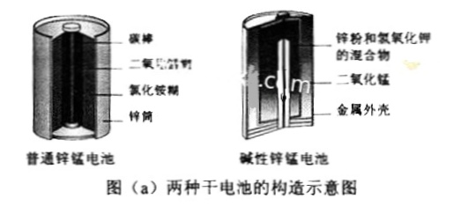
回答下列问题：
- 普通锌锰电池放电时发生的主要反应为：
Zn+2NH₄Cl+2MnO₂=Zn(NH₃)₂Cl₂+2MnOOH
- 该电池中，负极材料主要是________，电解质的主要成分是______，正极发生的主要反应是_______ 。
- 与普通锌锰电池相比，碱性锌锰电池的优点及其理由是
_______ 。
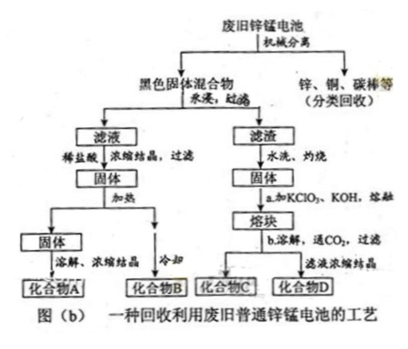
- 图（b）表示回收利用废旧普通锌锰电池的一种工艺（不考虑废旧电池中实际存在的少量其他金属）。
（3）图（b）中产物的化学式分别为A_______，B________。
- 操作a中得到熔块的主要成分是K₂MnO₄。操作b中，绿色的K₂MnO₄溶液反应后生成紫色溶液和一种黑褐色固体，该反应的离子方程式为
_______ 。
- 采用惰性电极电解K₂MnO₄溶液也能得到化合物D，则阴极处得到的主要物质是________。（填化学式）
参考答案：
（1）①Zn；NH₄Cl；
MnO₂＋e－＋NH₄＋Error: Reference source not foundMnOOH＋NH₃
（2）碱性电池不容易发生电解质溶液泄漏，因为消耗的负极改装在电池的内部；
碱性电池使用寿命长，因为金属材料在碱性电解质比在酸性电解质的稳定性好；
（3）ZnCl₂; NH₄Cl；
①3MnO₄^{2－}＋2CO2Error: Reference source not found2MnO₄－＋MnO₂＋2CO₃^{2－}；
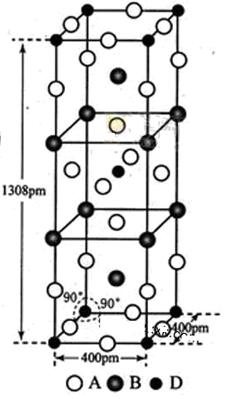
②H₂；
37.[化学——选修3：物质结构与性质]（15分）
前四周期原子序数依次增大的元素A，B，C，D中，
A和B的价电子层中未成对电子均只有1个，平且A－和B⁺
的电子相差为8；与B位于同一周期的C和D，它们价
电子层中的未成对电子数分别为4和2，且原子序数
相差为2。
回答下列问题：
（1）D²⁺的价层电子排布图为_______。
（2）四种元素中第一电离最小的是________，
电负性最大的是________。（填元素符号）
（3）A、B和D三种元素组成的一个化合物的晶胞如图所示。
①该化合物的化学式为_________；D的配位数为_______；
②列式计算该晶体的密度_______g·cm⁻³。
（4）A－、B⁺和C³⁺三种离子组成的化合物B₃CA₆，其中化学键的类型有_____；该化合物中存在一个复杂离子，该离子的化学式为_______，配位体是____。
参考答案：
（1）
（2）K F
（3）①K₂NiF₄; 6
②=3.4
（4）离子键、配位键；[FeF₆]^{3－}；

38.[化学——选修5：有机化学基础]（15分）
化合物Ⅰ（C₁₁H₁₂O₃）是制备液晶材料的中间体之一，其分子中含有醛基和酯基。Ⅰ可以用E和H在一定条件下合成：
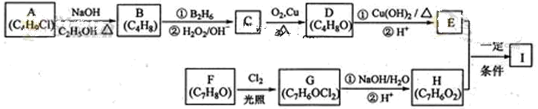
已知以下信息：
- A的核磁共振氢谱表明其只有一种化学环境的氢；
①B₂H₆
②H₂O₂/OH－
- RCH=CH₂ RCH₂CH₂OH

- 化合物F苯环上的一氯代物只有两种；
- 通常在同一个碳原子上连有两个羟基不稳定，易脱水形成羰基。
回答下列问题：
- A的化学名称为_________。
- D的结构简式为_________ 。
- E的分子式为___________。
（4）F生成G的化学方程式为
________ ,
该反应类型为__________。
（5）I的结构简式为___________。
（6）I的同系物J比I相对分子质量小14，J的同分异构体中能同时满足如下条件：
①苯环上只有两个取代基，
②既能发生银镜反应，又能和饱和NaHCO₃溶液反应放出CO₂，共有______种（不考虑立体异构）。J的一个同分异构体发生银镜反应并酸化后核磁共振氢谱为三组峰，且峰面积比为2：2：1，写出J的这种同分异构体的结构简式______ 。
赏析：以有机框图合成为载体考察有机化合物知识，涉及有机命名、有机结构简式、分子式、化学方程式、同分异构体种类。
（1）A的分子式为C₄H₉Cl，核磁共振氢谱表明其只有一种化学环境的氢，所以A的结构简式为(CH₃)₃CCl，为2—甲基—2—氯丙烷；
（2）A→B是消去反应，B是(CH₃)₂C=CH₂；B→C是加成反应，根据提供的反应信息，C是(CH₃)₂CHCH₂OH;C→D是氧化反应，D是(CH₃)₂CHCHO;
（3）D→E是氧化反应，E是(CH₃)₂CHCOOH;分子式为C₄H₈O₂；
（4）F的分子式为C₇H₈O；苯环上的一氯代物只有两种，所以F的结构简式为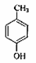；
在光照条件下与氯气按物质的量之比1：2反应，是对甲酚中的甲基中的2个H被Cl取代。化学方程式为：
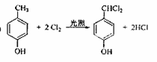
属于取代反应。
（5）F→G是取代反应，G→H是水解反应，根据信息，应该是—CHCl₂变成—CHO，H→I是酯化反应。I的结构简式为：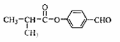;
（6）J是I的同系物，相对分子质量小14，说明J比I少一个C原子，两个取代基，
既能发生银镜反应，又能和饱和NaHCO₃溶液反应放出CO₂；官能团一个是羧基，一个醛基，或—COOH与—CH₂CH₂CHO组合，或—COOH与—CH(CH₃)CHO组合，或—CH₂COOH与—CH₂CHO组合，或—CH₂CH₂COOH与—CHO组合，或
—CH(CH₃)COOH与—CHO组合，或HOOCCH（CHO）—与—CH₃的组合；每一个组合考虑邻、间、对三个位置变化，一共有6×3=18种满足条件的同分异构体。其中，一个同分异构体发生银镜反应并酸化后核磁共振氢谱为三组峰，且峰面积比为2：2：1，结构简式为：
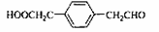。
参考答案：
（1）2—甲基—2—氯丙烷；
（2）(CH₃)₂CHCHO;
（3）C₄H₈O₂；
（4）取代反应。
（5）
（6）18；。

